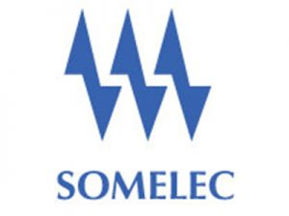

SOCIETE MAURITANIENNE D’ÉLECTRICITE
CELLULE CHARGEE DES MARCHES
COMMISSION DES MARCHES D’INVESTISSEMENT (CMI)

LETTRE CIRCULAIRE N°1

Objet : AMI N° 07/CMI/2023 relatif à la Mise en place d’un Programme de Renforcement de Capacité pour le secteur de l’électricité en Mauritanie

Report de la date de remise des offres

Mesdames, Messieurs,

Me référant à l’AMI cité en objet et suite aux circonstance imprévues nous avons l’honneur de vous informer que la date limite de remise et d’ouverture des offres, fixée initialement au lundi 20 Novembre 2023 est reportée au jeudi 23 Novembre à 12 h 00 T.U
Le reste de l’AMI reste inchangé

Veuillez agréer ; l’expression de nos salutations distinguées.

Cheikh Abdellahi BEDDA

